
J BALVIN ANUNCIA GIRA EN MÉXICO PARA 2026

PREVENTA BANAMEX: JUEVES 27 DE NOVIEMBRE, 11:00 AM

VENTA GENERAL: VIERNES 28 DE NOVIEMBRE, 11:00 AM

EL ANUNCIO LLEGA TRAS SU ELECTRIZANTE CONQUISTA
DE LA CIUDAD DE MÉXICO, CULMINADA CON UN HISTÓRICO
CIERRE EN COCA-COLA FLOW FEST

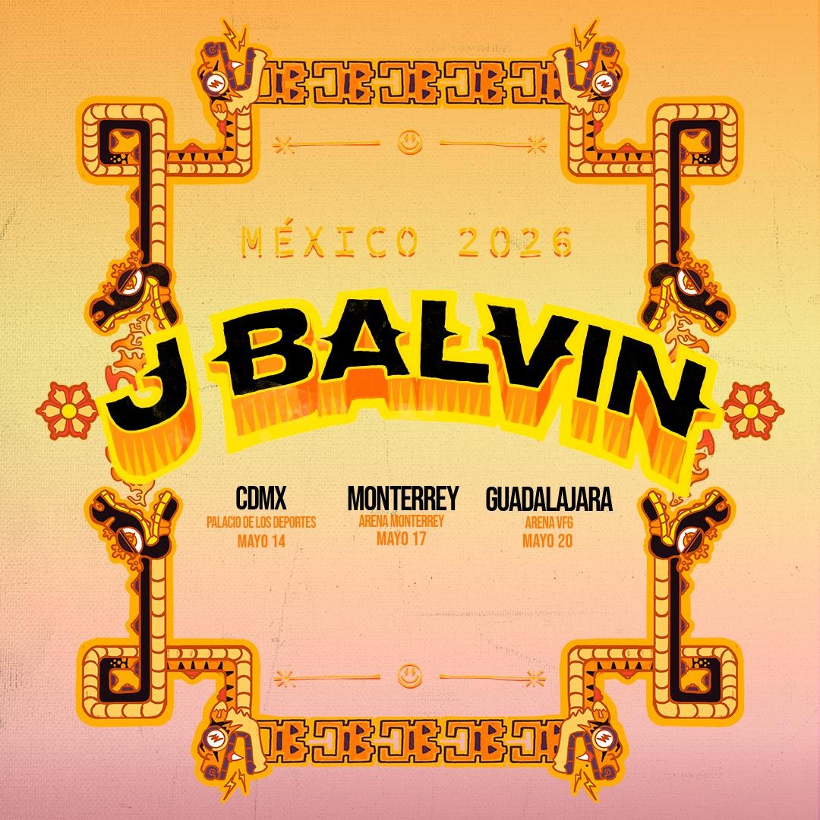

Descarga Fotos Promocionales Aquí

24 de noviembre de 2025 (Ciudad de México) – El ícono global J Balvin regresa a México con la energía, el estilo y los éxitos que han marcado su impacto en la música a nivel mundial. Tras una presentación espectacular en Coca-Cola Flow Fest 2025, ahora canaliza ese impulso en una serie de conciertos en las principales arenas del país.

FECHAS DE LA GIRA EN MÉXICO:
14 de mayo de 2026 – Palacio de los Deportes – Ciudad de México
17 de mayo de 2026 – Arena VFG – Guadalajara
20 de mayo de 2026 – Arena Monterrey – Monterrey

Los boletos para la gira de J Balvin en México estarán disponibles por etapas a partir de esta semana. La preventa Banamex Beyond comienza el martes 25 de noviembre a las 9:00 AM, seguida de la Artist Fan Presale ese mismo día de 1:00 PM a 11:50 PM, hora local. La preventa Banamex Elite inicia el miércoles 26 de noviembre a las 9:00 AM, mientras que la preventa general Banamex abrirá el jueves 27 de noviembre a las 11:00 AM. La venta general comenzará el viernes 28 de noviembre a las 11:00 AM.

El anuncio llega después de un fin de semana inolvidable en Flow Fest, donde J Balvin ofreció un show contundente que recorrió himnos globales como “Reggaeton”, “I Like It”, “Con Altura” y más, hasta fan-favorites como “La Canción” y “Doblexxó.” La noche tomó aún más fuerza cuando invitó a Farruko para el éxito “6 AM” y sorprendió a la audiencia al invitar a los pioneros del reggaeton Jowell y Randy. J Balvin cerró el festival con un momento que ya forma parte de la historia de Flow Fest: reunió en el escenario principal a El Bogueto, El Malilla, Yeri Mua y Uzielito Mix para una explosiva interpretación del remix de “G-Low Kitty”.

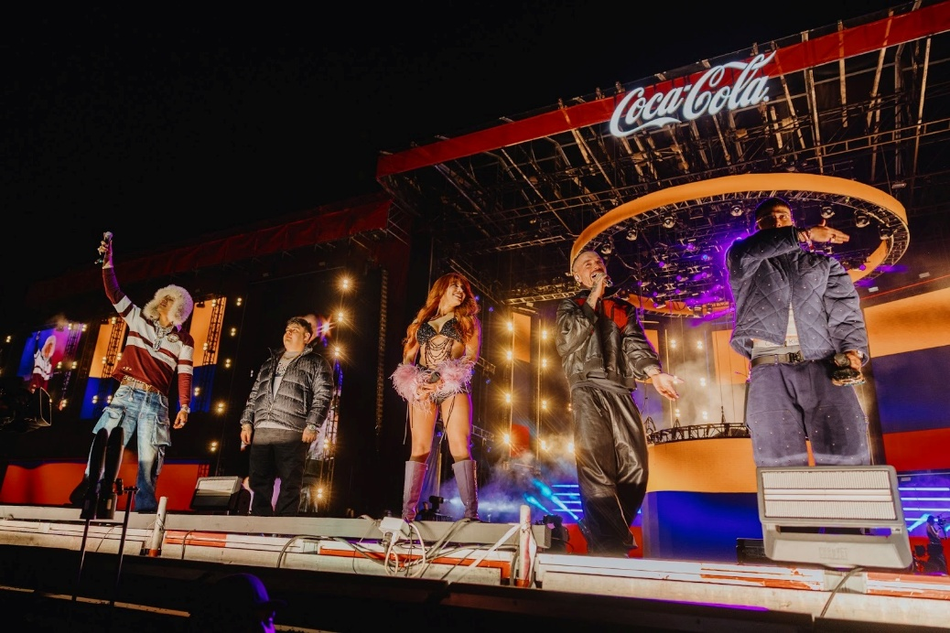
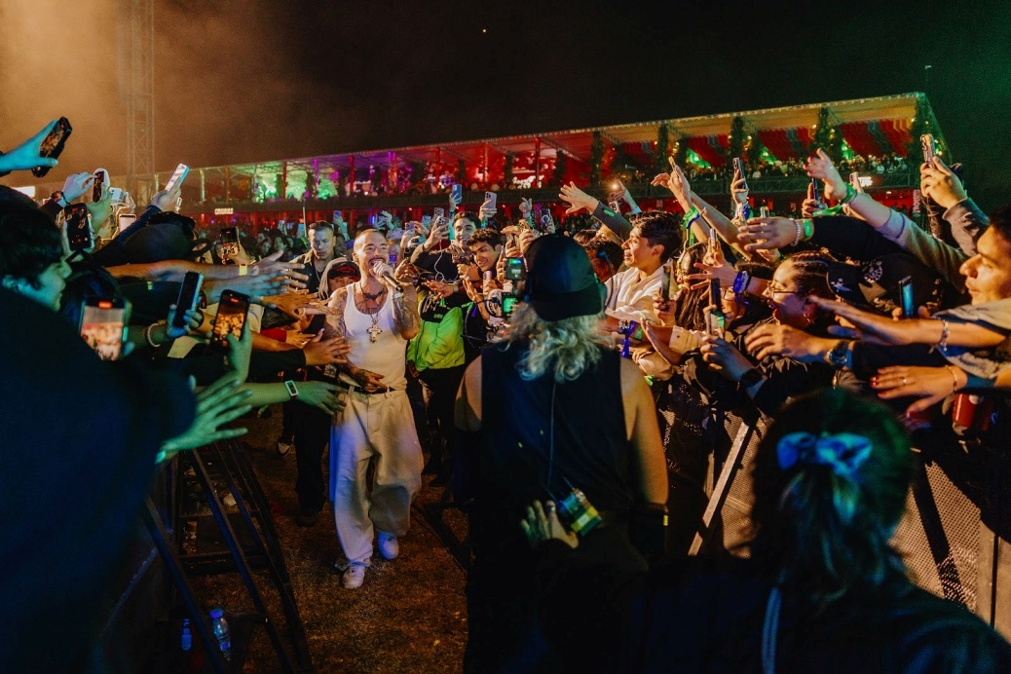
(Crédito: Gaby Deimeke)

Antes de adueñarse del Flow Fest, J Balvin tomó la Ciudad de México al estilo único que lo caracteriza, con un Secret Disco exclusivo: un evento íntimo, cargado de energía y totalmente impredecible. Su set, cuidadosamente curado, dejó a todos hablando de la noche mucho después de que sonara el último track.

J Balvin llega a estas fechas en un momento creativo determinante. Su aclamado proyecto Mixteip sigue resonando a nivel global, celebrado por combinar su ADN rítmico con propuestas sonoras visionarias que impulsan la música latina hacia nuevos territorios. El proyecto también le valió una nominación al GRAMMY 2026 en la categoría Best Música Urbana Album, consolidando su relevancia artística.

Mientras J Balvin continúa ampliando los límites creativos y elevando la música latina a escala global, reafirma su papel como un verdadero arquitecto cultural, moldeando el futuro a través del sonido, la visión y la conexión. Estas próximas presentaciones mostrarán toda la fuerza de su arte y presencia en el escenario.

Visita las redes de J Balvin:

FACEBOOK | INSTAGRAM | YOUTUBE

Conoce más sobre este y otros conciertos en:
www.ocesa.com.mx
www.facebook.com/ocesamx
www.twitter.com/ocesa_total
www.instagram.com/ocesa
www.tiktok.com/@ocesamx

